**УРОК № 11-12**

**Урок в темі №11-12**

**Тема уроку.** Розв’язування задач.

Коло. Дотична до кола. Кути та відрізки, пов’язані з колом.

**Мета уроку:**

* повторити основні факти планіметрії, пов’язані з колом: означення кола, радіуса, діаметра, хорди, дотичної, властивості кутів та відрізків, пов’язаних з колом; формувати уміння та навички розв’язування задач з використанням даних фактів;
* розвивати вміння логічно аргументувати та розвивати тему, формулювати висновок, чітко будувати свою відповідь;
* виховувати свідоме ставлення до навчання, дисципліну, звичку до систематичної розумової праці.

**Тип уроку:** узагальнення і систематизації знань.

**Обладнання:** опорний конспект, таблиця «Коло».

**Хід уроку**

**І. Організаційний етап**Перевіряю готовність учнів до уроку, налаштовую їх на роботу.

**IІ. Повідомлення теми, мети і задач уроку**

**ІІІ. Відтворення основних положень вивченого на попередньому уроці**

1. **Перевірка домашнього завдання**

Перевірити наявність виконаних домашніх завдань та відпо­вісти на запитання учнів, які виникли при їх розв'язуванні.

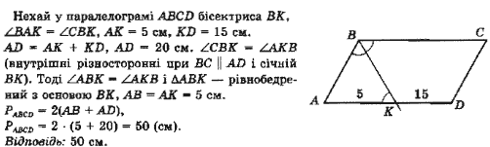Відповіді до тесту: 1-в; 2-б; 3-г; 4-в; 5-а; 6-в; 7-а; 8-а; 9-б; 10-г.

№13

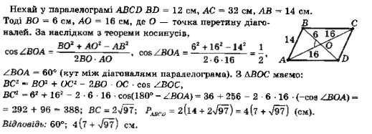№25

№66

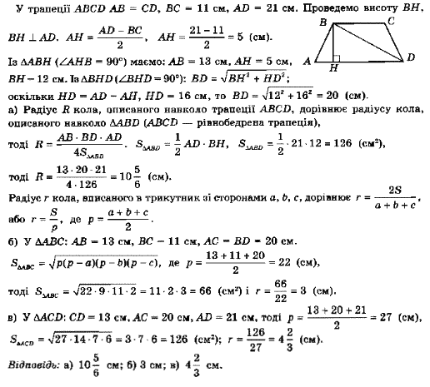

1. **Письмове опитування знань формул площ многокутників**

І варіант. Записати формули площ, якщо:

1. m , n – сторони трикутника, а кут між ними - α
2. k, n –сторони прямокутного трикутника
3. m – сторона трикутника, h- висота, що проведена до цієї сторони
4. r–радіус вписаного кола, p – півпериметр
5. a, b, c – сторони трикутника, R – радіус описаного кола
6. $d_{1}, d_{2}$– діагоналі ромба
7. n, k – сторони паралелограма, β – кут між ними
8. a, b, c –сторони трикутника. Записати формулу Герона
9. a, b –сторони прямокутника
10. $d_{1}, d_{2}$- діагоналі паралелограма, β –кут між ними

ІІ варіант. Записати формули площ, якщо:

1. m, n – сторони прямокутного трикутника
2. r–радіус вписаного кола, p – півпериметр
3. $d_{}$- діагональ квадрата
4. n, m – сторони паралелограма, α – кут між ними
5. a, b, c – сторони трикутника. Записати формулу Герона
6. a –сторона квадрата
7. $d_{1}, d_{2}$- діагоналі паралелограма, γ –кут між ними
8. a, b, c – сторони трикутника, R – радіус описаного кола
9. m – сторона паралелограма, h- висота,що проведена до цієї сторони
10. k , n – сторони трикутника, а кут між ними - β
11. **Усна робота**

* Один з кутів, утворених при перетині двох прямих, дорівнює 40 $°$. Знайдіть решту кутів.
* Обчисліть площу паралелограма, дві сторони якого дорівнюють 6 см і 5 см, а кут між ними 30 $°$.
* Виберіть вірне твердження. В рівнобедреному трикутнику:

А) Два кути прямі;

Б) Дві висоти рівні;

В) Всі кути рівні;

Г) Всі кути різні.

* Розв’яжіть задачі за готовими рисунками

АМ-?

АК-?

**ІV. Актуалізація опорних знань.**

* + - 1. Означення кола, круга, радіуса, діаметра, хорди
      2. Властивості кутів, пов’язаних з колом

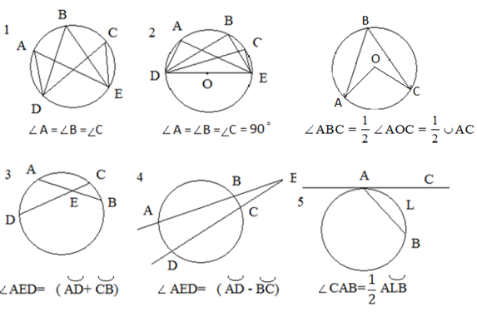

* + - 1. Властивості відрізків, пов’язаних з колом

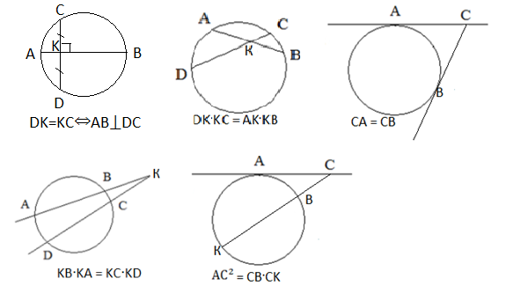

* + - 1. Довжина кола і дуги. *C* = 2 $π$*r* ; *l = $\frac{πrα}{180}$*  де $α$  — центральний кут в [градусах](https://uk.wikipedia.org/wiki/%D0%93%D1%80%D0%B0%D0%B4%D1%83%D1%81,_%D0%BC%D1%96%D0%BD%D1%83%D1%82%D0%B0,_%D1%81%D0%B5%D0%BA%D1%83%D0%BD%D0%B4%D0%B0).
      2. Площа сектора і круга. S = r2; Sсек =

Ф і з к у л ь т х в и л и н к а

**V. Систематизація умінь і навичок**

1. Розв’язування усних задач

* Розв’язати задачі за готовими рисунками



* До кожного з наведених рисунків виберіть відповідну рівність. Поясніть свій вибір.

1) *АЕ · BE* = *СЕ · DE;* 2) *АС* · *ВС* = *CD* · *СЕ;* 3) *AC · BC = CD*2.



2. Письмове розв’язування задач

**Задача 1.** Хорда *АВ* стягує дугу в 58° Визначте кути, утворені хордою й дотичною, проведеною до кола в точці *А.*

*Розв'язання*

***АОВ* = 58°, оскільки хордою АВ стягується дуга в 58°. Тоді *BAO* = (180° - 58°) : 2 = 61°. Оскільки *AC  AO,* то *САО* = 90°, a *CAB* = = 90° - 61° = 29°.

*Відповідь:* 90°, 29°.

**Задача 2.** Доведіть, що гострий кут між хордою кола та дотичною до кола у кінці хорди дорівнює половині кута між радіусами, проведеними до кінців хорди.

*Доведення*

Нехай *АВ* — хорда кола з центром у точці *О*, *АС* — до­тична до кола, проведена до кінця хорди *А.* Нехай *АОВ = а,* тоді *BAO =* *ABO = =* 90° - **. *CAB* = 90° - *BAO* = 90° - **, що й треба було довести.

****Задача 3**. Радіус кола дорівнює 11 см. Через точку А, віддалену від центра кола на 7 см, проведено хорду завдовжки 18 см. Знайдіть відрізки, на які точка *А* ділить цю хорду.

*Розв'язання*

На рисунку — коло із центром у точці *О, CD* — хорда, *А * *CD*, *ОА =* 7см, *CD* = 18 см, *R* = 11см — радіус кола. Продовжимо від­різок *ОА* до перетину з колом, одержимо діаметр *BE, BE* = 22 см. За властивістю хорд: *BA·AE = CA·AD, ВА = OB – ОА =* 11 – 7 = 4(см). *АЕ = ВЕ – ВА =* 22 – 4 = 18 (см). Нехай *СА = х,* тоді *AD* = (18 – *x*) см. Тоді *x*(18 – *x*) = 4 · 18, 18*x – x*2 = 72, *x*2 – 18*x* + 72 = 0, *x*1= 12, *х*2 = 6.Отже, *СА* = 12 см, *AD* = 6 см або *СА* = 6 см, *AD* = 12 см.

*Відповідь:* 6 см; 12 см.

****Задача 4.** У трикутнику *ABC* B = 74°. Навколо трикутника описане коло, і через точку *А* до кола проведено дотичну. Про­мінь *CD* утворює зі стороною *АС* кут 23°. Знайдіть кути трикут­ника *ACD.*

*Розв'язання*

Сполучимо точки *А* і *К*. *DAK* = 23°, оскільки цей кут є кутом між дотичною *AD* і хордою *АК.* *АКС* = 180° - *ABC*, оскільки чотирикутник *АВСК* вписаний у це коло. *АКС =* 180° - 74° = 106°, тоді *КАC* = 180° - (106° + 23°) = 51°. Отже, *DAC =* *DAK +* *КАС =* 23° + 51° = = 74°.Таким чином, у трикутнику *ACD* *ADC =* 180° - 74° - 23° = 83°.

*Відповідь:* 74°, 23°, 83°.

**Задача 5.** Із точки поза колом проведено січну, яка перетинає коло у точках, віддалених від даної на 12 см і 20 см. Відстань від даної точки до центра кола дорівнює 17 см. Знайдіть радіус кола.

*Розв'язання*

На рисунку дано коло із центром у точці О, точка С — дана точка поза колом. За умовою *СВ* = 12 см, *АС* = 20 см і *CO* = 17 см. Нехай *OD = OM = R.* Тоді *CD =* 17 *– R, MD =* 2*R, CM =* 17 *+ R.* За властиві­стю січних *СВ · CA = CD · CM,* 20 · 12 = (17 – *R*)(17 + *R*), 289 – *R*2 = 240, *R*2 = 49, *R* = 7.

*Відповідь:* 7 см.

**VІ. Підведення підсумків. Виставлення оцінок.**

Ще раз по конспектах повторюємо основні положення.

* 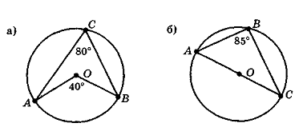Чи все правильно на рисунку? Розв’язати задачу за рисунком

**VІІ. Домашнє завдання.**

Повторити матеріал підручника $§$ 1 (стор.12-13), дати відповіді на питання 28-32 на стор.17-18. Розв’язати тест на стор. 22 і домашню контрольну роботу.

Домашня контрольна робота

1. Один із суміжних кутів на 30 $°$ більший від другого. Знайти другий кут.
2. У трикутнику АВС відомо, що В=, АС=13 см, ВС=5 см, чому дорівнює cos A?
3. Точка дотику вписаного у прямокутний трикутник круга ді­лить гіпотенузу на відрізки завдовжки 8 см і 12 см. Знайдіть площу вписаного круга.
4. В прямокутній трапеції основи дорівнюють 25 см та 32 см, а більша діагональ є бісектрисою гострого кута. Знайдіть площу трапеції.
5. Знайдіть площу рівнобедреного три­кутника, якщо його бічна сторона до­рівнює *а*, а кут при основі — $α$.